

**Об утверждении Плана по управлению пастбищами и их использованию по району Биржан сал на 2021-2022 годы**

***Утративший силу***

Решение маслихата района Биржан сал Акмолинской области от 27 декабря 2021 года № С-12/17. Утратило силу решением маслихата района Биржан сал Акмолинской области от 6 мая 2022 года № С-15/5

      Сноска. Утратило силу решением маслихата района Биржан сал Акмолинской области от 06.05.2022 № С-15/5 (вводится в действие по истечении десяти календарных дней после дня его первого официального опубликования).

      В соответствии с подпунктом 15) пункта 1 статьи 6 Закона Республики Казахстан "О местном государственном управлении и самоуправлении в Республике Казахстан", с подпунктом 1) статьи 8 Закона Республики Казахстан "О пастбищах", маслихат района Биржан сал РЕШИЛ:

      1. Утвердить прилагаемый План по управлению пастбищами и их использованию по району Биржан сал на 2021-2022 годы.

      2. Настоящее решение вводится в действие по истечении десяти календарных дней после дня его первого официального опубликования.

|  |  |
| --- | --- |
| *Секретарь маслихата*  *района Биржан сал* | *С.Шауенов* |

|  |  |
| --- | --- |
|  | Утвержден решением маслихата района Биржан сал от 27 декабря 2021 года № С-12/17 |

**План по управлению пастбищами и их использованию по району Биржан сал на 2021-2022 годы**

      Настоящий План по управлению пастбищами и их использованию по району Биржан сал на 2021-2022 годы (далее - План) разработан в соответствии с Законом Республики Казахстан "О местном государственном управлении и самоуправлении в Республике Казахстан", Законом Республики Казахстан "О пастбищах".

      План принимается в целях рационального использования пастбищ, устойчивого обеспечения потребности в кормах и предотвращения процессов деградации пастбищ.

      План содержит:

      1) схему (карту) расположения пастбищ на территории района Биржан сал в разрезе категорий земель, собственников земельных участков и землепользователей на основании правоустанавливающих документов;

      2) приемлемые схемы пастбищеоборотов;

      3) карту с обозначением внешних и внутренних границ и площадей пастбищ, в том числе сезонных, объектов пастбищной инфраструктуры;

      4) схему доступа пастбищепользователей к водоисточникам (озерам, рекам, прудам, копаньям, оросительным или обводнительным каналам, трубчатым или шахтным колодцам), составленную согласно норме потребления воды;

      5) схему перераспределения пастбищ для размещения поголовья сельскохозяйственных животных физических и (или) юридических лиц, у которых отсутствуют пастбища, и перемещения его на предоставляемые пастбища;

      6) схему размещения поголовья сельскохозяйственных животных на отгонных пастбищах физических и (или) юридических лиц, не обеспеченных пастбищами;

      7) календарный график по использованию пастбищ, устанавливающий сезонные маршруты выпаса и передвижения сельскохозяйственных животных.

      План принят с учетом сведений о состоянии геоботанического обследования пастбищ, сведений о ветеринарно-санитарных объектах, данных о численности поголовья сельскохозяйственных животных с указанием их владельцев-пастбищепользователей, физических и (или) юридических лиц, данных о количестве гуртов, отар, табунов, сформированных по видам и половозрастным группам сельскохозяйственных животных, сведений о формировании поголовья сельскохозяйственных животных для выпаса на отгонных пастбищах, особенностей выпаса сельскохозяйственных животных на культурных и аридных пастбищах, сведений о сервитутах для прогона скота и иных данных, предоставленных государственными органами, физическими и (или) юридическими лицами.

      Общая площадь территории района Биржан сал 1 098 899 гектар, в том числе пашни – 238 261 гектар, многолетние насаждения - 192 гектар, залежи – 74 305 гектар, пастбищные земли – 695 929 гектар, из них улучшенных – 136 028 гектар.

      По категориям земли подразделяются на:

      земли сельскохозяйственного назначения – 836 277 гектар, в том числе пашни – 237 592 гектар, залежи – 51 201 гектар, пастбищ – 547 369 гектар, из них улучшенных – 117 177 гектар.

      На 1 февраля 2021 года в районе Биржан сал насчитывается общее поголовье крупного рогатого скота 36 063 голов, из них маточное поголовье 16 355 голов, мелкого рогатого скота 34 041 головы, лошадей 14 593 голов.

      Потребность по району Биржан сал:

      для КРС - 6,5 гектар на 1 голову;

      для МРС - 1,3 гектар на 1 голову;

      для лошадей - 7,8 гектар на 1 голову.

|  |  |
| --- | --- |
|  | Приложение 1 к Плану по управлению пастбищами и их использованию по району Биржан сал на 2021-2022 годы |

**Схема (карта) расположения пастбищ в разрезе категорий земель, собственников земельных участков и землепользователей на основании правоустанавливающих документов**

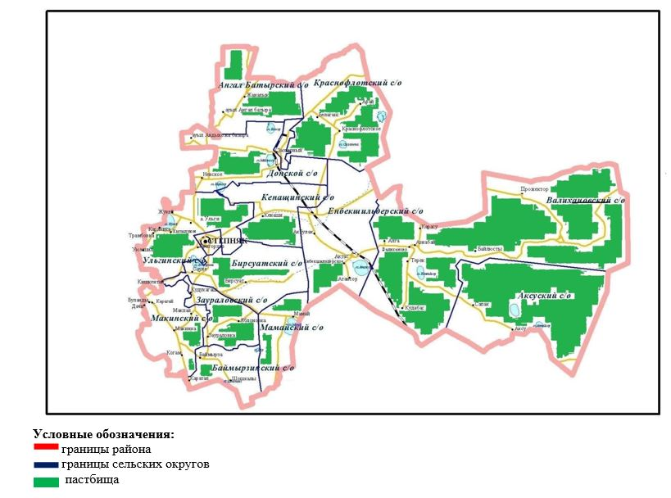

      Список землепользователей земельных участков, прилагаемых к схеме (карте) расположения пастбищ на территории района Биржан сал

|  |  |
| --- | --- |
| 1 | Ахметов Канат Темергазиевич |
| 2 | Даутов Мурат Кайрушевич |
| 3 | Кабитов Дархан Дюсетович |
| 4 | Каримов Каиржан Каиргельдинович |
| 5 | Каиров Бауржан Дауренбекович |
| 6 | Каримов Азамат Каирбекович |
| 7 | Каримов Амангельды Калижулы |
| 8 | Каримов Каирбек Калижанович |
| 9 | Канафин Усербай Жетенович |
| 10 | Мусин Шокан Жунусович |
| 11 | Рахимжанов Еркебулан Мухтарович |
| 12 | Сагандыков Нурлан Койкенович |
| 13 | Сергазина Алмагуль Айдосовна |
| 14 | Султанов Куанышбек Амангельдыевич |
| 15 | Абдикаримов Кажат Акимжанович |
| 16 | КХ "АЛАН-2050" |
| 17 | Бегалин Кайрат Конкабаевич |
| 18 | Идрисов Кайрат Аскарович |
| 19 | Калиев Ержан Каматаевич |
| 20 | Калиева Самал Курмангалиевна |
| 21 | Камалиев Асхат Мерекеевич |
| 22 | Кощибаева Кулжауар Зейнигабиденовна |
| 23 | Мамабаева Рауза Акылбековна |
| 24 | Рамазанова Клара Телеухановна |
| 25 | Рахимжанов Аман Жанузакович |
| 26 | Сейдахметов Ермек Алиакбарович |
| 27 | Токтамысов Берик Кабдрахманович |
| 28 | Абилов Насиболла Тулегенович |
| 29 | Абильдин Баймырза Ахметович |
| 30 | Алпысбаева Майкеш Каймаковна |
| 31 | Арыкпанов Нияз Барлыбаевич |
| 32 | Асанбаев Серик Бегалиевич |
| 33 | Аталыков Мейрам Аутенович |
| 34 | Аталыкова Сабира Каирбековна |
| 35 | Ашуова Жаныл Касымовна |
| 36 | Базылова Алтын Жанкишевна |
| 37 | Баяубаева Ботагоз Шахатовна КХ "Жаслан" |
| 38 | Баязитов Канат Калимжанович КХ "Канат" |
| 39 | Воробух Александр Федорович |
| 40 | Джумагулов Ерлан Катаевич |
| 41 | Джумагулов Кабтай Катаевич |
| 42 | Есимкаиров Куаныш Турганбетович |
| 43 | Жарылгасынова Шолпан Амеркановна |
| 44 | Жумашев Уали |
| 45 | Измаилов Иса Бесланович |
| 46 | Измаилова Мадина Хусеновна |
| 47 | Измаилов Салман Бесланович |
| 48 | Искаков Шалкар |
| 49 | Кабиева Улболсын Ахметовна |
| 50 | Кализатов Канат Серикбаевич |
| 51 | Каменов Забинолла Назымович |
| 52 | Капизова Гульбаршин Габпасовна |
| 53 | Карижский Анатолий Федорович |
| 54 | Килькаев Бейбит Калиевич |
| 55 | Кукеев Кайырбай Айтпаевич КХ "Кайрат" |
| 56 | Кусаинов Ахмет Бузавбакович |
| 57 | Кусаинов Жумабек Илубаевич |
| 58 | Куттымбетова Алима Нажкеновна |
| 59 | Кыдырбекова Мадениет Елеукеновна |
| 60 | Меркель Екатерина Владимировна |
| 61 | Мешелева Кымбат Ахметовна |
| 62 | Нисмельдинов Жакуп Жусупович |
| 63 | Нурпеисов Ордабай Ануарбекович |
| 64 | Патиев Анвер Махшарипович |
| 65 | Рамазанов Малик Сагындыкович |
| 66 | Рамазанов Сагындык Рамазанович |
| 67 | Рустамбеков Амир Каденович |
| 68 | Рыжков Геннадий Николаевич |
| 69 | Сабитов Шаймурат |
| 70 | Садвакасов Серик Рахметулович |
| 71 | Сахимов Амангельды Исакович |
| 72 | Смагулов Марат Казбекович |
| 73 | Смагулов Сарсенбек Альбекович |
| 74 | Смайлов Мурат Тлеулесович |
| 75 | Степашко Анатолий Григорьевич |
| 76 | Сугралин Серик Мухамедиевич |
| 77 | Тарасов Сергей Юрьевич КХ в форме ПТ "Юркин" |
| 78 | Тасбулатов Аскар Токтарович |
| 79 | Таштиев Жандос Аскерович |
| 80 | Травкин Михайл Иванович |
| 81 | Тюлеубеков Кабдолла Тюлеубекович |
| 82 | Утыпов Рустем Каймакович |
| 83 | Хаметов Аскер Кабдуллович |
| 84 | Харсиев Рамазан Абайдулаевич |
| 85 | Шаймерденов Ерик Абдрашитович |
| 86 | Абилов Насиболла Тулегенович |
| 87 | Альжанов Сансызбай Анасович |
| 88 | Алиев Каиржан Талгатович |
| 89 | Ахметкалиев Амангельды Сайлаубаевич |
| 90 | Гуляпов Нурлан Маратханович |
| 91 | Доспаева Куляш Шайкеновна |
| 92 | Жакупов Жамбыл Шайкенович |
| 93 | Кажкенов Каиржан Кажкенович |
| 94 | Казкенов Жанайдар Жиенбекович |
| 95 | Казкенов Куаныш Сагинбаевич |
| 96 | Кайдаров Серик Алимбаевич |
| 97 | Каирдосова Сарвиназ Зафаровна |
| 98 | Киикова Лейла Октябрьевна |
| 99 | Магерко Александр Игоревич |
| 100 | Магерко Игорь Ефимович |
| 101 | Рамазан Дидар Алтынбекулы |
| 102 | Садуова Жанар Жусупбековна |
| 103 | Сулейменов Марат Сакенович |
| 104 | Темиргалиев Омирбек Шабданович |
| 105 | Шулакова Асем Алибиевна |
| 106 | Шалабаев Самат Сагадатович |
| 107 | Алдабергенова Мурзахан Сейткуловна |
| 108 | Алдунгаров Асылхан Казбекович |
| 109 | Амринов Рахат Канатович |
| 110 | Ансар Бакытжан |
| 111 | Ануаров Еркын Сайлаубекович |
| 112 | Аскаров Серик Сапаевич |
| 113 | Ахметов Алимжан Казисович |
| 114 | Аубакиров Абдрахман Нурланұлы |
| 115 | Бакенов Толеген Аманжолович |
| 116 | Баяндин Балгужа Жолтаевич |
| 117 | Бекенов Казбек Амангельдинович |
| 118 | Бекенова Сара Макхатовна |
| 119 | Булатов Самат Омирбекович |
| 120 | Джунусова Гульмира Сагдатовна |
| 121 | Жанат Халхабай |
| 122 | Жумабаев Алмас Жанбаевич |
| 123 | Зейнатулин Асылбек Медхатович |
| 124 | Кабжанов Магжан Маратович |
| 125 | Калиев Дулат Кабдошевич |
| 126 | Курумбаева Кульжан Рахимжанкызы |
| 127 | Курумбаев Серикжан Кауданович |
| 128 | Манап Хайри |
| 129 | Мутишов Жанбырбай Каирбайулы |
| 130 | Мухтархан Ташкен |
| 131 | Оспанбекова Алмагуль Бахытжановна |
| 132 | Рахимгулова Марал Болатовна |
| 133 | Рысбеков Жумабек Майранбекович |
| 134 | Сабитов Бауыржан Темирбекович |
| 135 | Сәбит Құаныш Жұмабайұлы |
| 136 | Сагнаев Казбек Ниязбекович |
| 137 | Сеилов Ерик Конкышевич |
| 138 | Сулейменов Марат Сакенович |
| 139 | Толегенов Бекзат Жасланулы |
| 140 | Тайбуганов Сабит Сагындыкович |
| 141 | Тайбұғанов Сағындық Тайбұғанұлы |
| 142 | Темиргалиева Халима Кенесбаевна |
| 143 | Ширинов Абдирашид Жанабаевич |
| 144 | Айткожин Еркен Рахимбекович |
| 145 | Амандосов Берик Амангельдинович |
| 146 | Ахметов Нуржан Казбекович |
| 147 | КХ "АЛАН-2050" |
| 148 | Бажикенва Гульнар Кайратовна |
| 149 | Бекенов Кайрат Сабырович |
| 150 | Бондаренко Андрей Анатольевич |
| 151 | Елюбаев Айдын Каиржанович |
| 152 | Идрисов Кайрат Аскарович |
| 153 | Искаков Маули Тлемисович |
| 154 | Мартынкевич Сергей Анатольевич |
| 155 | Непомнящая Любовь Аркадьевна |
| 156 | Омарова Айнагуль Муслимовна |
| 157 | Панчук Юрий Корнеевич |
| 158 | Рахимбеков Олжас Нуржанович |
| 159 | Рахимжанов Омирзак Омиржанович |
| 160 | Хапар Самалхан |
| 161 | Аюпов Нурлан Каирбекович |
| 162 | Ахетов Талгат Зейнелькабиденович |
| 163 | Борамбаев Алибек Ахметжанович |
| 164 | Боромбаев Рустам Акылбекович |
| 165 | Кыйыков Каиржан |
| 166 | Нурмагамбетов Мурат Сабитович |
| 167 | Оспанов Кенжекельды Султанулы |
| 168 | Нурашев Кайрат Рахимжанович |
| 169 | Чухрай Дмитрий Николаевич |
| 170 | Абдыгалимов Бейсенбай Токенович |
| 171 | Абдыгалимов Нурболат Дауылбаевич |
| 172 | Аукеев Ермек Тулегенович |
| 173 | Аукеев Серик Тулегенович |
| 174 | Ахметжанов Нурсултан Байжанович |
| 175 | Байменов Жанат Жанбырбаевич |
| 176 | Баймульдин Салимжан Нариманович |
| 177 | Бужбанова Айсулу Тулеповна |
| 178 | Бузань Александр Владимирович |
| 179 | Бузань Александр Владимирович КХ в форме ПТ "КиД" |
| 180 | Геворкян Камо Владимирович |
| 181 | Динмухаметов Серикбол Нурболатович |
| 182 | Дюсенбаев Жақсылық |
| 183 | Ергалин Жаналык Байдошович |
| 184 | Жакиянов Мухтарсамат Кайрбекович |
| 185 | Калантыренка Андрей Алексеевич |
| 186 | Козаченко Иван Владимирович |
| 187 | Копарейко Владимир Сергевич |
| 188 | Кузьменко Игорь Владимирович |
| 189 | Манап Арсбег |
| 190 | Ниязов Ергали Абдурахимович |
| 191 | Нуралин Асылбек Жамашевич |
| 192 | Нургалиев Амангельды Каматаевич |
| 193 | Олейников Игорь Сергеевич |
| 194 | Омарова Айнагуль Муслимовна |
| 195 | Побиянский Илья Петрович |
| 196 | Рахимжанов Марат Кенжебаевич |
| 197 | Садвакасов Абай Ногербекович |
| 198 | Сергазин Манарбек Елеусизович |
| 199 | Фурмат Сергей Николаевич |
| 200 | Хамзин Ерлан Хамитович |
| 201 | Элимхаджиев Лечи Мовладиевич |
| 202 | Акимбаев Ербол Кинашевич |
| 203 | Ахметжанов Валихан Кабжанович |
| 204 | Кульмагамбетов Ардак Мухамедгалыевич |
| 205 | Нурушева Аякоз Маратовна |
| 206 | Оспанбеков Тимурлан Муратович |
| 207 | Садвакасов Мурат Кабиевич |
| 208 | Садыкова Бакыт Толеухановна |
| 209 | Айтмаганбетов Жанат Каиркенович |
| 210 | Ахметжанов Омиргали Илюбаевич |
| 211 | Доскаринов Муса Шакпаевич |
| 212 | Доскаринов Ильяс Мусаевич |
| 213 | Жукебаева Зульфия Сейпелмалыковна |
| 214 | Жукебаев Арман Омертасович |
| 215 | Кошкин Вячеслав Александрович |
| 216 | Кусаинов Амангельды Ахметович |
| 217 | Кусаинова Салима Токтамысовна |
| 218 | Лазарев Виктор Николаевич |
| 219 | Мажитов Бахтияр Кайратович |
| 220 | Оспанбеков Тимурлан Муратович |
| 221 | Оразалин Тюлюбай Темирханович |
| 222 | Рамазанов Марат Амерханович |
| 223 | Свидерский Владимир Николаевич |
| 224 | Турлубаев Жанат Епешевич |
| 225 | Турлубаев Марат Епешевич |
| 226 | Утельбаев Куандык Каиролович |
| 227 | Алпысбаев Аманжол Жуматович |
| 228 | Акпентаева Алтынай Балташевна |
| 229 | Акбентаева Салима Фазыловна |
| 230 | Байгарин Алим Салимович |
| 231 | Баяшев Амангельды Шарипович |
| 232 | Бекетаев Олжас Сайлауович |
| 233 | Бостанов Каиргельды Кожантаевич |
| 234 | Буров Виктор Федорович |
| 235 | Ведянина Ольга Александровна |
| 236 | Данияров Жанат Уралбаевич |
| 237 | Доскенов Сайран Жаксылыкович |
| 238 | Джанпеисова Жанбиба Махметовна |
| 239 | Довгаль Николай Петрович |
| 240 | Есмагамбетов Канаш |
| 241 | Есмагамбетова Кадиша Амантаевна |
| 242 | Жумагулов Акан Жумагулович |
| 243 | Ильясов Азамат Балтабаевич |
| 244 | Казыбаев Еркин Манарбекович |
| 245 | Калиева Гульнар Сералиевна |
| 246 | Калиев Сагындык Нуржанович |
| 247 | Касымов Орал Касымович |
| 248 | Кенжебаев Сапар Туребекович |
| 249 | Кирсанов Григорий Иванович |
| 250 | Довгаль Наталья Николаевна |
| 251 | Кошкинбаев Жанат Сагындыкович |
| 252 | Маймакова Сайран Каирбаевна |
| 253 | Мешелов Омурзак Абдрахманович |
| 254 | Мешелев Оразбай Абдрахманович |
| 256 | Муканов Женисбек Еслямович |
| 257 | Муканов Мурат Жанапиевич |
| 258 | Муканова Рабига Досшановна |
| 259 | Нуралин Асылбек Жамашевич |
| 260 | Пенденов Сагындык Кабдрашитович |
| 261 | Рамазанов Мейрам Кердешович |
| 262 | Рамазанов Сагындык Рамазанович |
| 263 | Сабыржанов Канат Серикович |
| 264 | Сагымбаев Еслямбек Жумабекович |
| 265 | Сеитов Акылбек Ризабекович |
| 266 | Сугралин Талгат Каденович КХ "Әліби" |
| 267 | Сульженко Виктор Николаевич |
| 268 | Тайшиков Рамазан Макашевич |
| 269 | Ташмаганбетов Сунгат Ерханович |
| 270 | Туйгынов Даулет Коркытбаевич |
| 271 | Хасенов Аскар Молгаждарович |
| 272 | Шарипов Курмет Рахимажанович |
| 273 | Ахметкалиев Амангельды Сайлаубаевич |
| 274 | Биттугулов Аблай Кабдуллович |
| 275 | Досымбеков Мурат Омирсерикович |
| 276 | Сарсекеев Загидолла Осербаевич |
| 277 | Абдрахманов Мурат Айтхожинович |
| 278 | Астафьев Георгий Михайлович |
| 279 | Аубакиров Исмагул Рахимгалиевич |
| 280 | Аубакиров Нурлан Рахимбекович |
| 281 | Бекибаев Жаналык Шабданович |
| 282 | Биимбетова Алтынай Зейнулловна |
| 283 | Геворкян Камо Владимирович |
| 284 | Даулетханов Медет Карыбаевич |
| 285 | Дукенов Амантай Ташенович |
| 286 | Жакупов Жанбагыс Шайкенович |
| 287 | Забикулин Серик Аскербекович |
| 288 | Кабдуллин Талгат Ахметович |
| 289 | Калиакпаров Калихан Шуленбаевич |
| 290 | Каримова Бакыт Аскаровна |
| 291 | Кожанов Жасулан Сайранович |
| 292 | Кужимов Мирзабек Турабекович |
| 293 | Курумбаев Бауржан Женисович |
| 294 | Мадиев Бауыржан Тулегенович |
| 295 | Мажиев Жанат Куатович |
| 296 | Наушанова Ляззат Турсынбековна |
| 297 | КХ в форме ПТ "Уюмшил -1" Наушанова Ляззат Турсынбековна |
| 298 | Нурашев Кайрат Рахимжанович |
| 299 | Омарова Айнагуль Муслимовна |
| 300 | Оспанов Абай Елюбаевич |
| 301 | Пухленкина Любовь Аркадьевна |
| 302 | Рахимбеков Олжас Нуржанович |
| 303 | Сарсенбаев Жанайдар Сагидулинович |
| 304 | Сейдахметов Ермек Алиакбарович |
| 305 | Сейтенов Ербол Есенжолович |
| 306 | Сейтказин Турлыбек Кошенович |
| 307 | Шукуманова Карлыгаш Серикпаевна |
| 308 | Челобанов Константин Владимирович |
| 309 | Шакиев Нуржан Сагатаевич |
| 310 | Шитиков Николай Юрьевич |
| 311 | Ювченко Валерий Иванович |
| 312 | Пухленкина Любовь Аркадьевна |
| 313 | ТОО " Балу-2005" |
| 314 | ТОО "БС-Альянс" |
| 315 | ТОО "Булаево-Целина" |
| 316 | ТОО "Laminate Trade Qazaqstan" |
| 317 | ТОО "Аружан 2017" |
| 318 | ТОО "Перспектив Строй" |
| 319 | ТОО "Енбекши Астык" |
| 320 | ТОО "Амирлан Астык" |
| 321 | ТОО "Альянс Агро Баймырза" |
| 322 | ТОО "Аскоп" |
| 323 | ТОО " Баймырза-Агро" |
| 324 | ТОО " Балу-2005" |
| 325 | ТОО " Болашак М" |
| 326 | ТОО "Вертикаль" |
| 327 | ТОО "Когам Астык Агро" |
| 328 | ТОО "Аскоп" |
| 329 | ТОО "Аскоп-Мамай" |
| 330 | ТОО "MOLDASPAYEV" |
| 331 | ТОО "SNK AGRO Saule" |
| 332 | ТОО " Донское" |
| 333 | ТОО "Айбек-2011" |
| 334 | ТОО "Алимжан 2011" |
| 335 | ТОО "Ар-Ди-Та" |
| 336 | ТОО "Avanguard Trade" |
| 337 | ЗАО "Даулет" |
| 338 | ТОО " Енбек-Нан" |
| 339 | ТОО "Құт-2016" |
| 340 | ТОО " Kaz Beef Ltd" |
| 341 | ТОО "Пайда -2015" |
| 342 | ТОО "Сеним Бирлик" |
| 343 | ТОО "Темир-Конструкция" |
| 344 | ТОО "Томирис - ПА" |
| 345 | ТОО "ТКБ Агро" |
| 346 | СПК "Уалихан" |
| 347 | ТОО "ФАРУИН" |
| 348 | ТОО "Ынташ" |
| 349 | ТОО "Казгер" |
| 350 | ТОО "Аршакаб" |
| 351 | ТОО " Береке Астык 2" |
| 352 | ТОО "KZ Agro" |
| 353 | ТОО " Козы Кош" |
| 354 | ТОО "Сарытомар-Агро" |
| 355 | ТОО "Садуова Ж.Ж." |
| 356 | ТОО "Caпфир beef" |
| 357 | ТОО "АРТ-С-Батыр" |
| 358 | ТОО "Бурабай АГРО 2020" |
| 359 | ТОО "Булаево-Целина" |
| 360 | ТОО "Бұлақты шілік 2020" |
| 361 | ТОО "Краснофлотский" |
| 362 | ТОО "Т.С.С.-БЕКЗАТ" |
| 363 | ТОО "Зеренше" |
| 364 | ТОО " Макинка" |
| 365 | ТОО "Макинка-2015" |
| 366 | ТОО " Старомакинское" |
| 367 | ТОО " СХП Ерас" |
| 368 | ТОО " Агрофирма Берекет" |
| 369 | ТОО "Үлгі Агро" |
| 370 | ТОО "Арка Саулет" |
| 371 | ТОО " Береке Агро 2030" |
| 372 | ТОО "Zere Inwest Holding" |
| 373 | ТОО "Шалкар Агро" |
| 374 | ТОО" КосДаулет М" |
| 375 | ТОО " Кызыл-Уюм" |
| 376 | ТОО "Praim provaider" |
| 377 | ТОО "Жокей Агро" |

|  |  |
| --- | --- |
|  | Приложение 2 к Плану по управлению пастбищами и их использованию по району Биржан сал на 2021-2022 годы |

**Приемлемые схемы пастбищеоборотов**

|  |  |  |  |  |
| --- | --- | --- | --- | --- |
| Годы | Загон 1 | Загон 2 | Загон 3 | Загон 4 |
| 2021 | весеннее-летний сезон | летний сезон 2 | осенний сезон | отдыхающий загон |
| 2022 | отдыхающий загон | весеннее-летний сезон | летний сезон | осенний сезон |

      Примечание: 1,2,3,4 – ежегодное использование загонов по очереди

|  |  |
| --- | --- |
|  | Приложение 3 к Плану по управлению пастбищами и их использованию по району Биржан сал на 2021-2022 годы |

**Карта с обозначением внешних и внутренних границ и площадей пастбищ, в том числе сезонных, объектов пастбищной инфраструктуры**

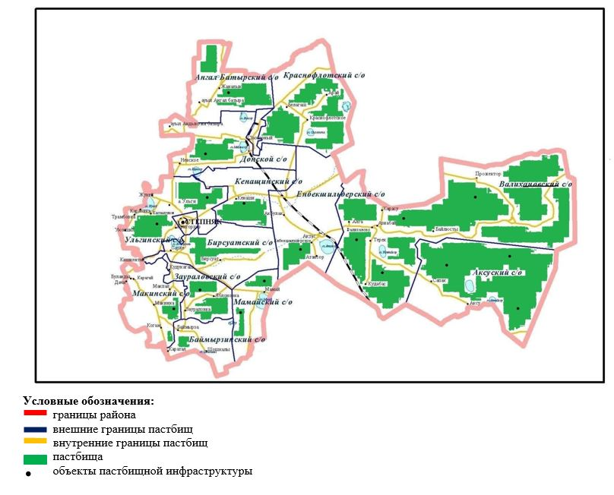

|  |  |
| --- | --- |
|  | Приложение 4 к Плану по управлению пастбищами и их использованию по району Биржан сал на 2021-2022 годы |

**Схема доступа пастбищепользователей к водоисточникам (озерам, рекам, прудам, копаням, оросительным или обводнительным каналам, трубчатым или шахтным колодцам), составленная согласно норме потребления воды**

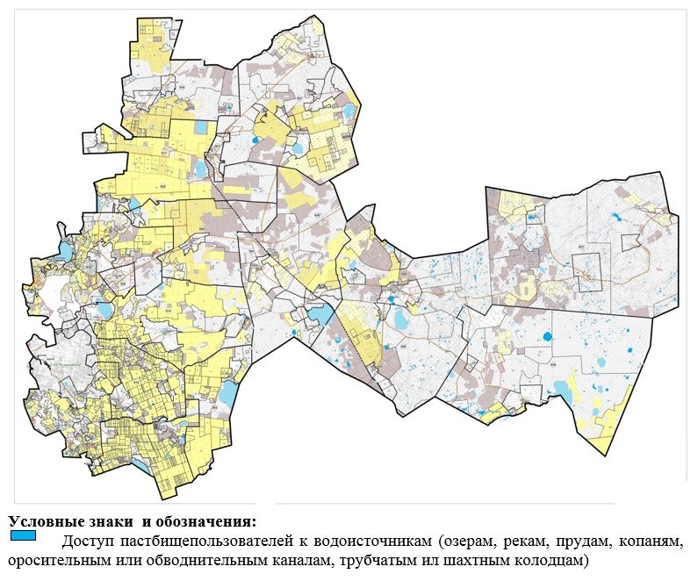

      Среднесуточная норма потребления воды на одно сельскохозяйственное животное определяется в соответствии с пунктом 9 Правил рационального использования пастбищ, утвержденных приказом Заместителя Премьер-Министра Республики Казахстан - Министра сельского хозяйства Республики Казахстан от 24 апреля 2017 года № 173 (зарегистрирован в Реестре государственной регистрации нормативных правовых актов за № 15090).

      Оросительных или обводнительных каналов на территории района не имеется.

      Среднесуточная норма потребления воды на одно сельскохозяйственное животное составляет 45 л в сутки.

|  |  |
| --- | --- |
|  | Приложение 5 к Плану по управлению пастбищами и их использованию по району Биржан сал на 2021-2022 годы |

**Схема перераспределения пастбищ для размещения поголовья сельскохозяйственных животных физических и (или) юридических лиц, у которых отсутствуют пастбища, и перемещения его на предоставляемые пастбища**

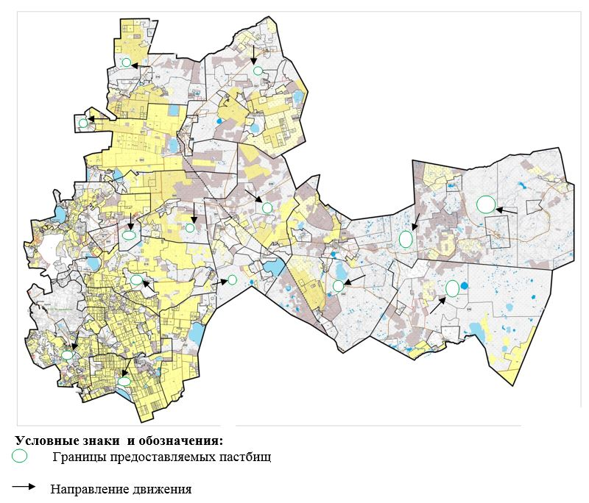

|  |  |
| --- | --- |
|  | Приложение 6 к Плану по управлению пастбищами и их использованию по району Биржан сал на 2021-2022 годы |

**Схема размещения поголовья сельскохозяйственных животных на отгонных пастбищах физических и (или) юридических лиц, не обеспеченных пастбищами**

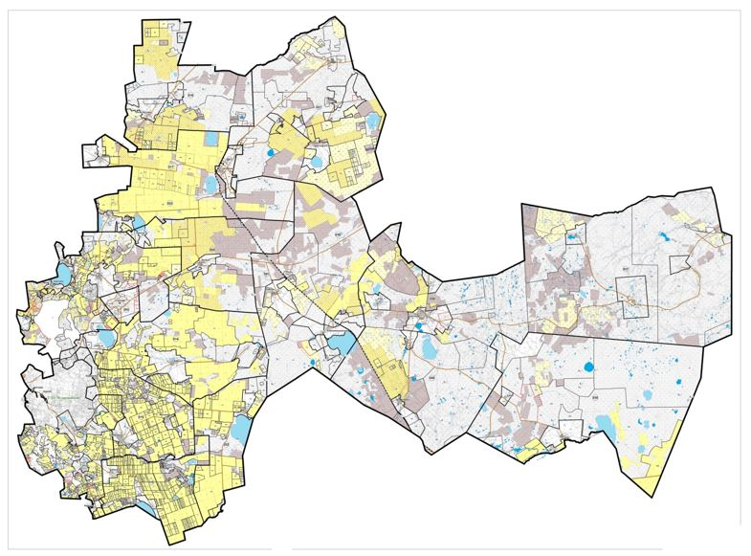

      Примечание: Отгонных пастбищ в районе не имеется

|  |  |
| --- | --- |
|  | Приложение 7 к Плану по управлению пастбищами и их использованию по району Биржан сал на 2021-2022 годы |

**Календарный график по использованию пастбищ, устанавливающий сезонные маршруты выпаса и передвижения сельскохозяйственных животных**

|  |  |  |  |  |  |
| --- | --- | --- | --- | --- | --- |
| № | Наименование города, села и сельских округов | Количество загонов в 2021 году | | | |
| 1 | 2 | 3 | 4 |
| 1 | Аксу | весеннее-летний сезон | летний сезон | летне- осенний сезон | отдыхающий загон |
| 2 | Ангалбатырский | весеннее-летний сезон | летний сезон | отдыхающий загон | летне-осенний сезон |
| 3 | Баймырзинский | весеннее-летний сезон | отдыхающий загон | летний сезон | летне-осенний сезон |
| 4 | Бирсуатский | отдыхающий загон | весенне-летний сезон | летний сезон | летне-осенний сезон |
| 5 | Валихановский | весеннее-летний сезон | летний сезон | летне- осенний сезон | отдыхающий загон |
| 6 | Донской | весеннее-летний сезон | отдыхающий загон | летний сезон | летне-осенний сезон |
| 7 | Енбекшильдерский | весеннее-летний сезон | летний сезон | отдыхающий загон | летне-осенний сезон |
| 8 | Заураловский | весеннее-летний сезон | летний сезон | летне- осенний сезон | отдыхающий загон |
| 9 | Кенащи | отдыхающий загон | весенне-летний сезон | летний сезон | летне-осенний сезон |
| 10 | Краснофлотское | весеннее-летний сезон | летний сезон | отдыхающий загон | летне-осенний сезон |
| 11 | Макинский | весеннее-летний сезон | летний сезон | отдыхающий загон | летне-осенний сезон |
| 12 | Мамай | отдыхающий загон | весенне-летний сезон | летний сезон | летне-осенний сезон |
| 13 | Ульгинский | отдыхающий загон | весенне-летний сезон | летний сезон | летне-осенний сезон |
| № | Наименование города, села и сельских округов | Количество загонов в 2022 году | | | |
| 1 | 2 | 3 | 4 |
| 1 | Аксу | весеннее-летний сезон | летний сезон | летне- осенний сезон | отдыхающий загон |
| 2 | Ангалбатырский | весеннее-летний сезон | летний сезон | отдыхающий загон | летне-осенний сезон |
| 3 | Баймырзинский | весеннее-летний сезон | отдыхающий загон | летний сезон | летне-осенний сезон |
| 4 | Бирсуатский | отдыхающий загон | весенне-летний сезон | летний сезон | летне-осенний сезон |
| 5 | Валихановский | весеннее-летний сезон | летний сезон | летне- осенний сезон | отдыхающий загон |
| 6 | Донской | весеннее-летний сезон | отдыхающий загон | летний сезон | летне-осенний сезон |
| 7 | Енбекшильдерский | весеннее-летний сезон | летний сезон | отдыхающий загон | летне-осенний сезон |
| 8 | Заураловский | весеннее-летний сезон | летний сезон | летне- осенний сезон | отдыхающий загон |
| 9 | Кенащи | отдыхающий загон | весенне-летний сезон | летний сезон | летне-осенний сезон |
| 10 | Краснофлотское | весеннее-летний сезон | летний сезон | отдыхающий загон | летне-осенний сезон |
| 11 | Макинский | весеннее-летний сезон | летний сезон | отдыхающий загон | летне-осенний сезон |
| 12 | Мамай | отдыхающий загон | весенне-летний сезон | летний сезон | летне-осенний сезон |
| 13 | Ульгинский | отдыхающий загон | весенне-летний сезон | летний сезон | летне-осенний сезон |

© 2012. РГП на ПХВ «Институт законодательства и правовой информации Республики Казахстан» Министерства юстиции Республики Казахстан